SQL – практика
Запросы

1) Простая выборка. Выбрать все поля из таблицы zayvka
SELECT * FROM zayvka
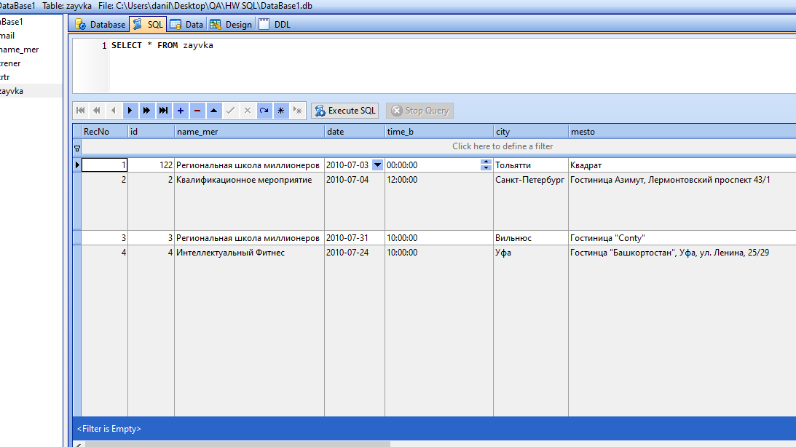

2) Вывести поля из таблицы zayvka где поле vip = 1
SELECT * FROM zayvka
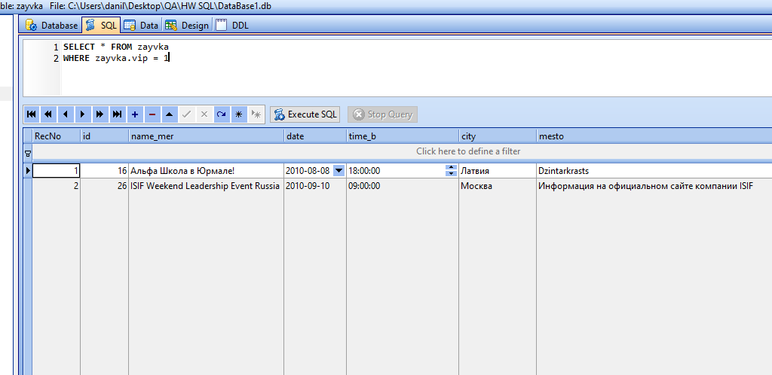
WHERE zayvka.vip = 1
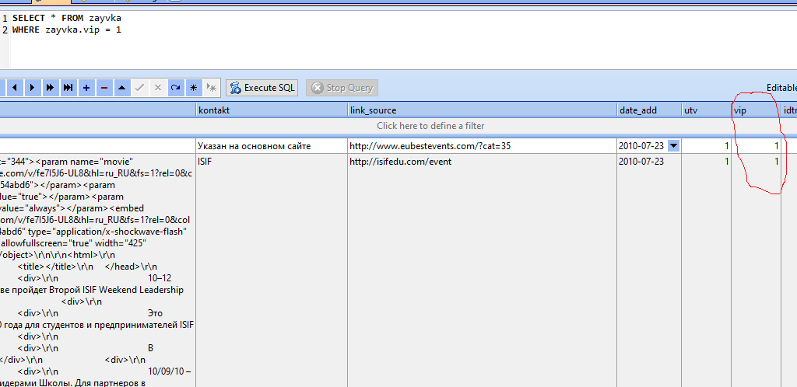

3) Выбрать поля из табицы и отсортировать их сначала по полю city, потом по date и в заключении по mesto
SELECT zayvka.id, zayvka.city, zayvka.date, zayvka.mesto
FROM zayvka
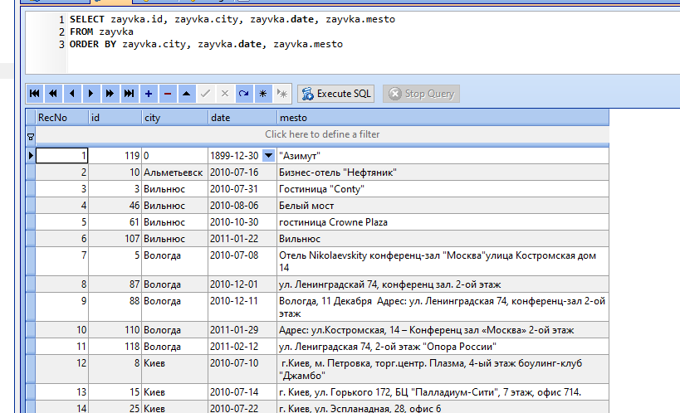
ORDER BY zayvka.city, zayvka.date, zayvka.mesto
4) Выбрать поле из таблицы zayvka, добавить условие что значение поля cena должно быть между 100 и 500. Далее отсортировать по полю cena и вывести записи в порядке уменьшения
SELECT zayvka.id, zayvka.cena
FROM zayvka
WHERE zayvka.cena BETWEEN 100 AND 500
ORDER BY zayvka.cena DESC

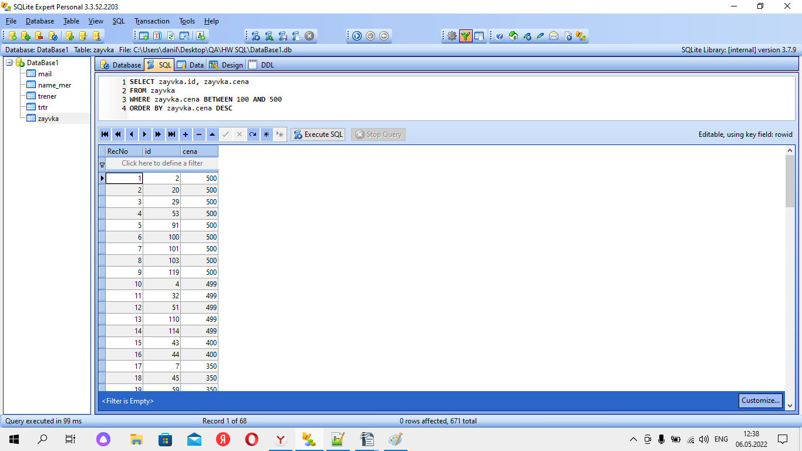
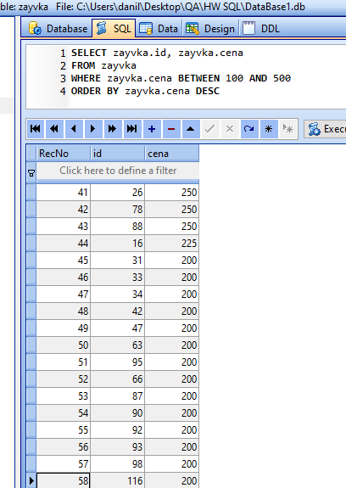

5) Выбрать поля из таблицы zayvka, добавить условие, что значение поля cena должно включать значения 100 и 500. Отсортировать по полю cena и вывести записи в порядке увеличения
SELECT zayvka.id, zayvka.city, zayvka.cena, zayvka.mesto
FROM zayvka
WHERE zayvka.cena IN (100, 500)
ORDER BY zayvka.cena
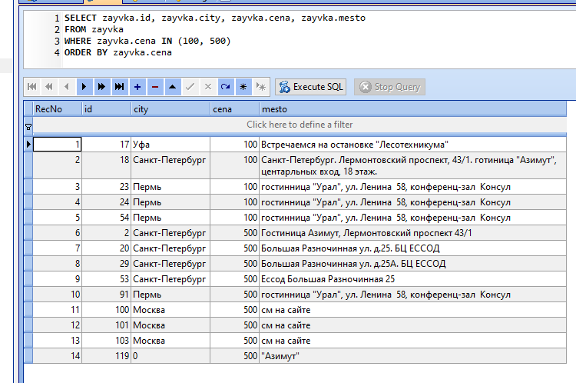
6) Вывести поля из таблицы zayvka, добавить условие, что значение поля kontakt должно включать "Арсланов"
SELECT zayvka.id, zayvka.city, zayvka.mesto, zayvka.kontakt
FROM zayvka
WHERE zayvka.kontakt LIKE '%Арсланов%'

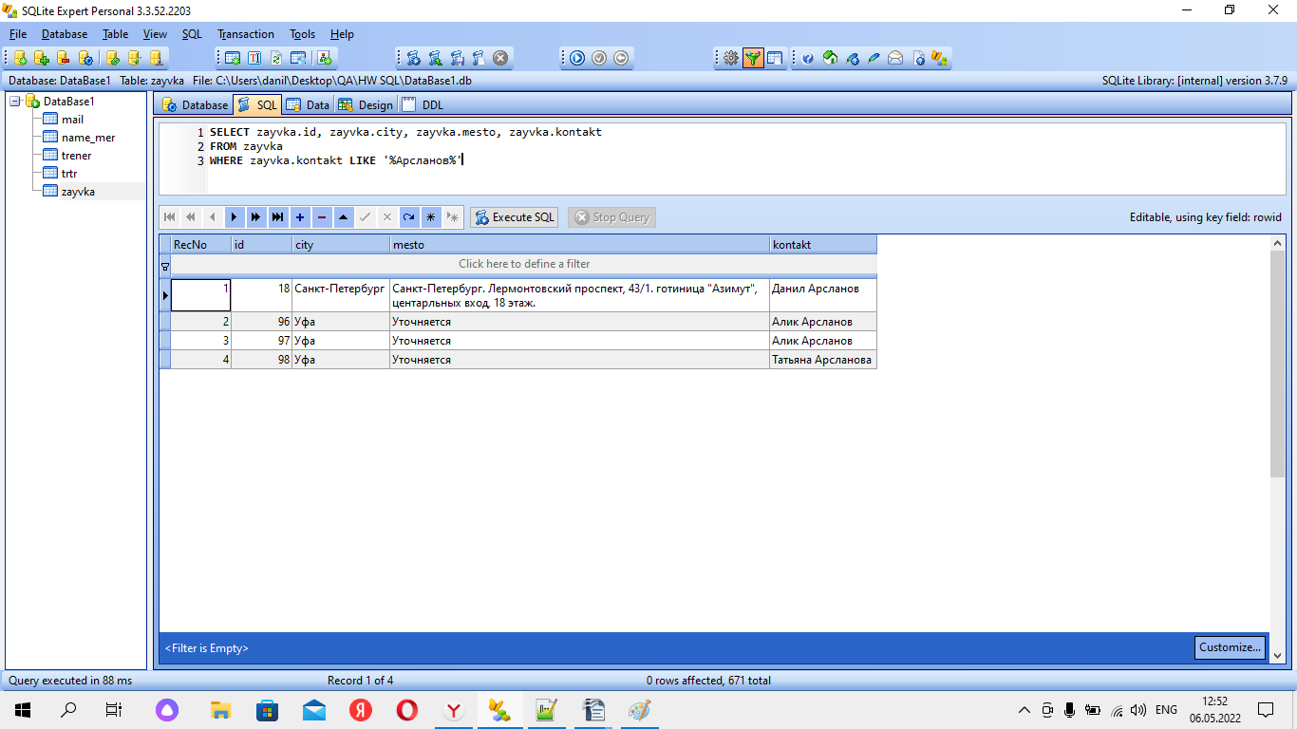

7) Выбрать поля из таблицы zayvka, добавить условия:
1. Поле name_mer = Тренинг для кандидатов или Квалификационное мероприятие
2. Поле city = Уфа
3. Поле date не включает в себя дату 2010-09-04
SELECT zayvka.id, zayvka.name_mer, zayvka.city, zayvka.date
FROM zayvka
WHERE (zayvka.name_mer = 'Тренинг для кандидатов'
OR zayvka.name_mer = 'Квалификационное мероприятие') AND zayvka.city = 'Уфа' AND NOT zayvka.date = '2010-09-04'

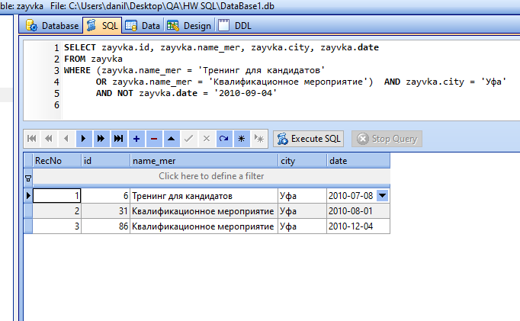

8) Выбрать поле name_mer из таблицы zayvka. Результат не должен содержать повторяющихся значений
SELECT DISTINCT zayvka.name_mer
FROM zayvka
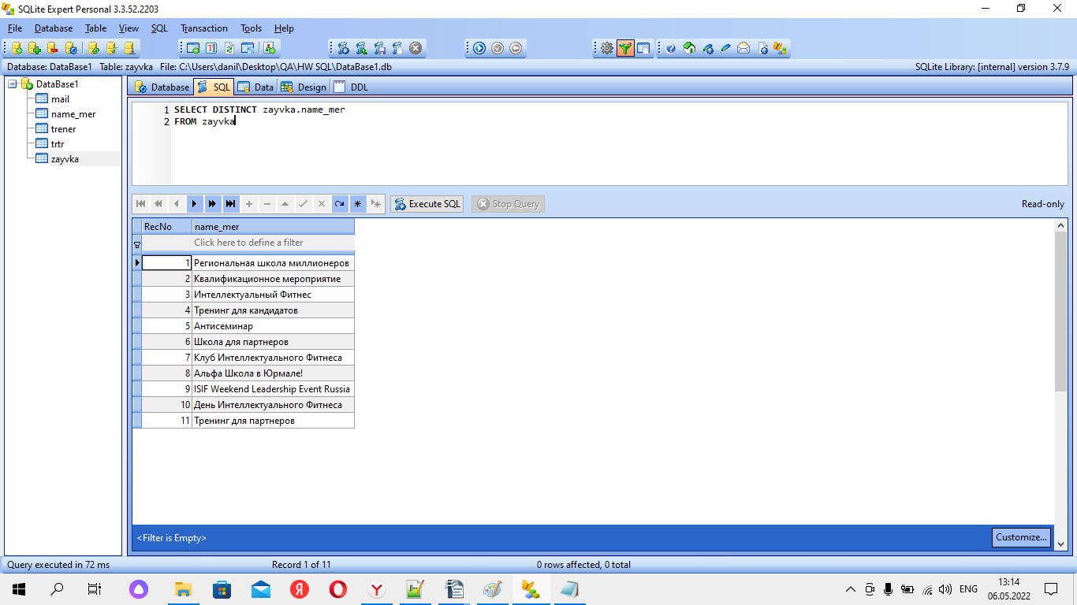

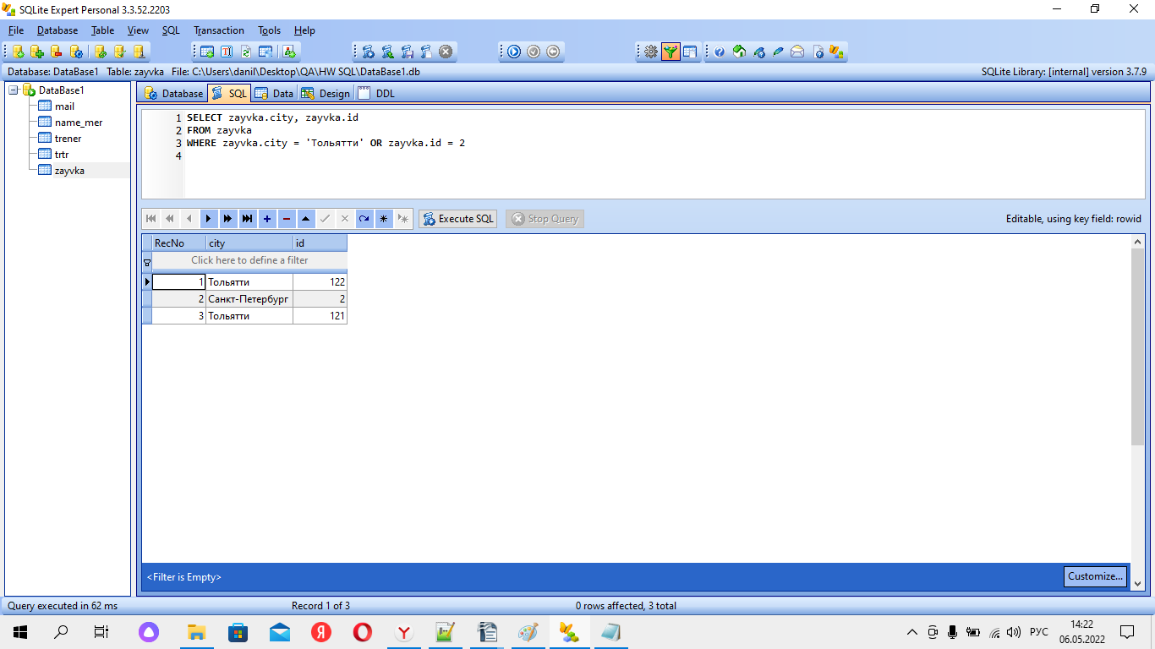
9) Обновить данные в таблице zayvka. Записать в поле city значение Тольятти у записи имеющей id = 1
P.s. В таблице zayvka нет записи с id 1. При обновлении данных таким образом я не увижу изменения. Поэтому я взял id =2.
Для начала я сделал запрос для наглядности последующих изменений.
После этого я обновляю данные:
UPDATE zayvka
SET city = 'Тольяти'
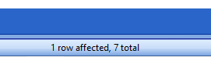
WHERE id = 2
Результат обновлений:

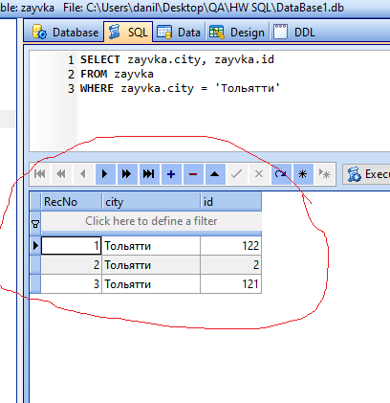
10) Обновить данные в таблице zayvka. Заполнить поле idtrener рандомным значением от 0 до 100 у всех записей
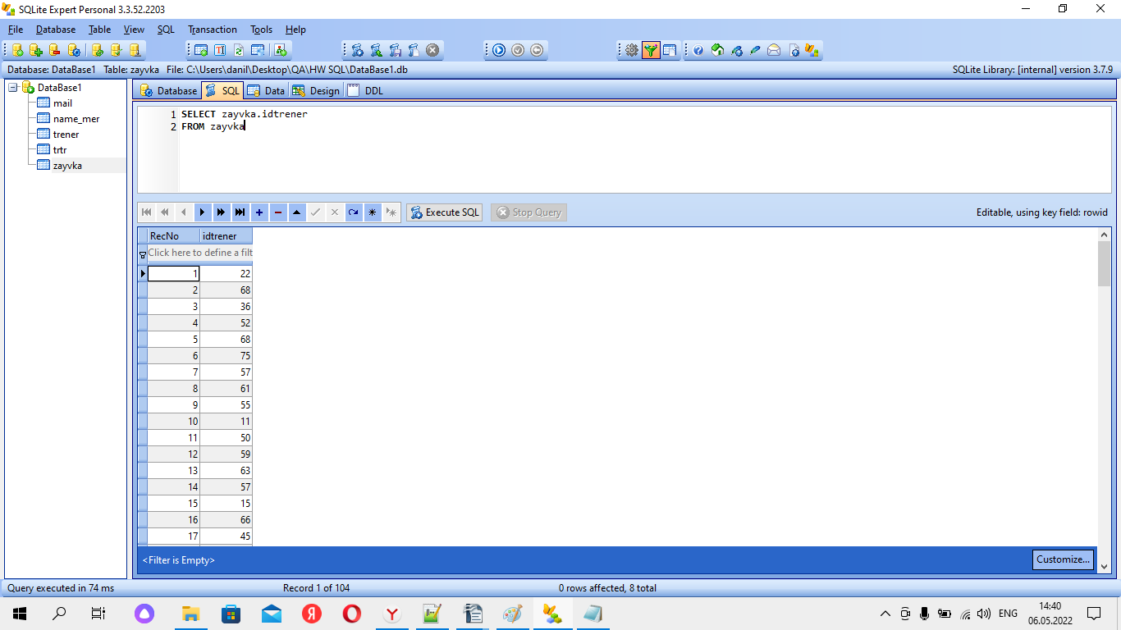
Сначала делаю запрос на соответствующие записи в таблице:
UPDATE zayvka
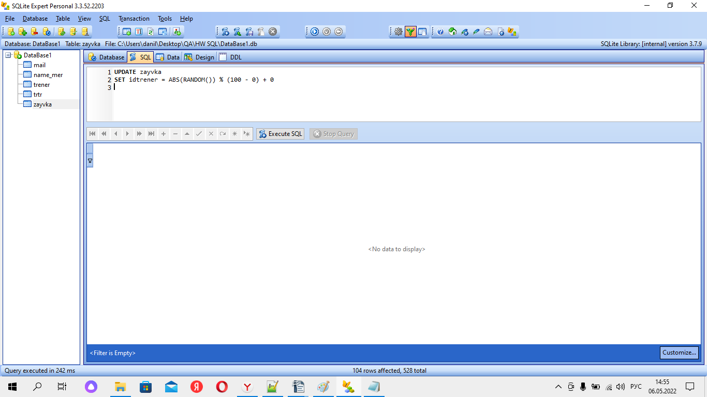
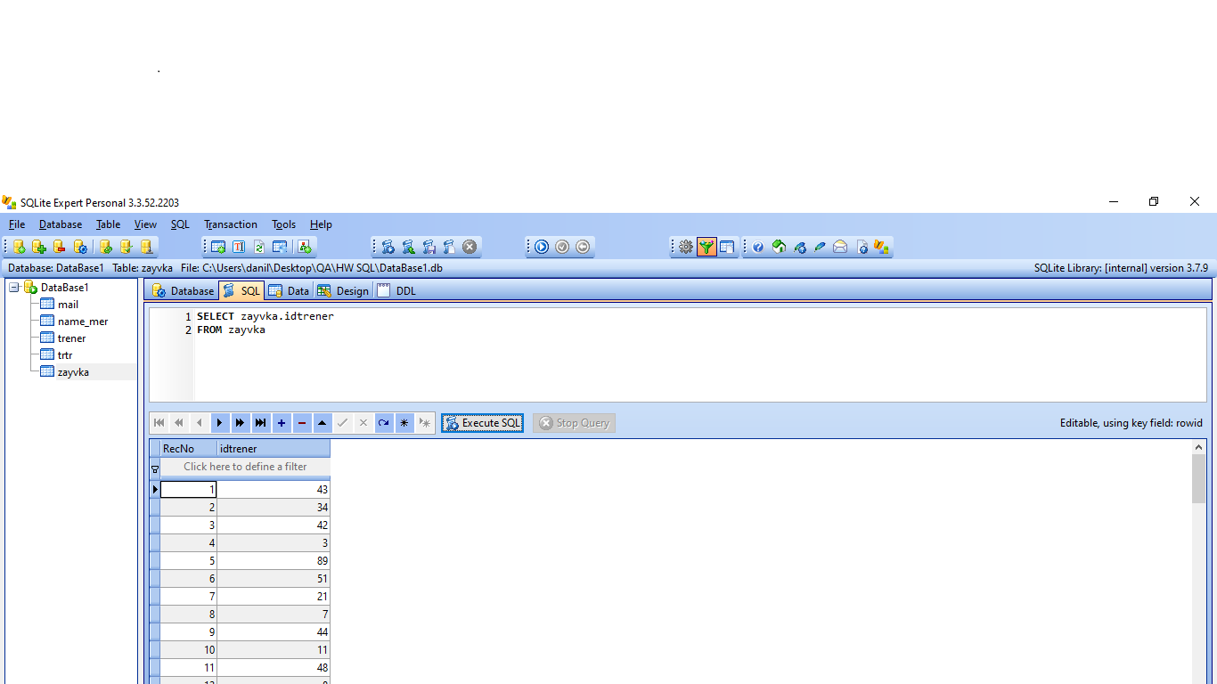
SET idtrener = ABS(RANDOM()) % (100 - 0) + 0
Результат обновлений:
11) Удалить из таблицы zayvka все записи где поле city = Тольятти
Проверка сколько таких записей:
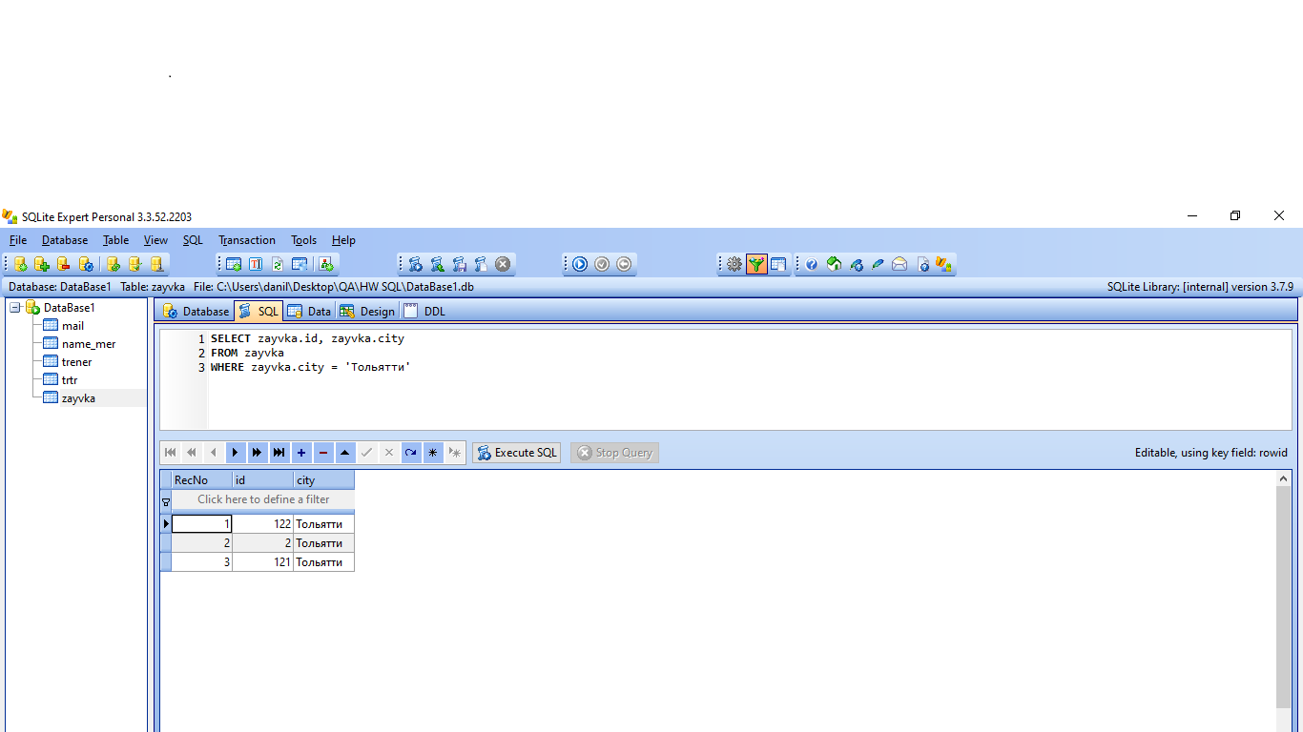
DELETE FROM zayvka
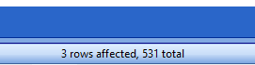
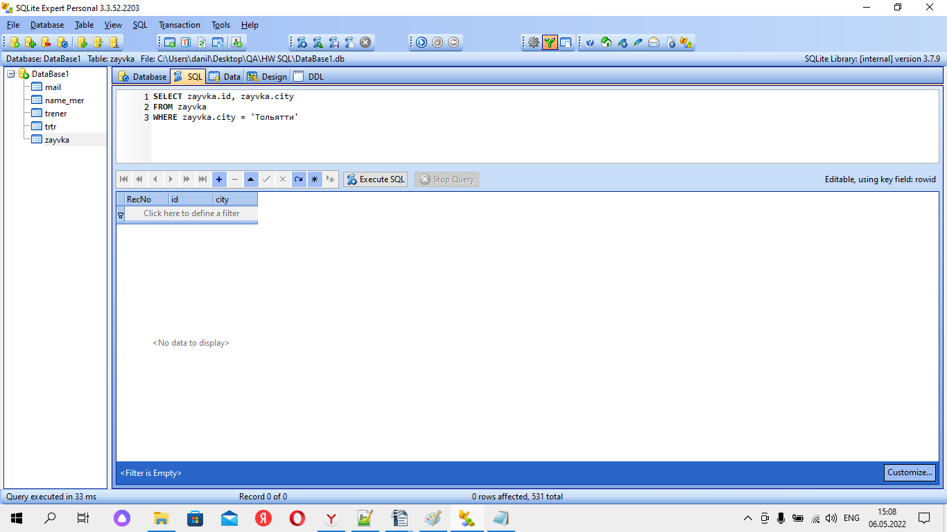
WHERE city = 'Тольятти'
Результат обновлений:
12) Добавить запись в таблицу zayvka
Поля: name_mer, date, city, mesto
Значения этих полей: Региональная школа миллионеров, 2010-07-03, Тольятти, Квадрат
INSERT INTO `zayvka` (`id`, `name_mer`, `date`, `time_b`, `city`, `mesto`,
`mesto_link`, `kol_d`, `time`, `tip`, `auditoria`, `cena`, `valuta`, `opis`,
`kontakt`, `link_source`, `date_add`, `utv`, `vip`, `idtrener`, `id_mail`)
VALUES (122, 'Региональная школа миллионеров', '2010-07-03', '00:00:00', 'Тольятти',
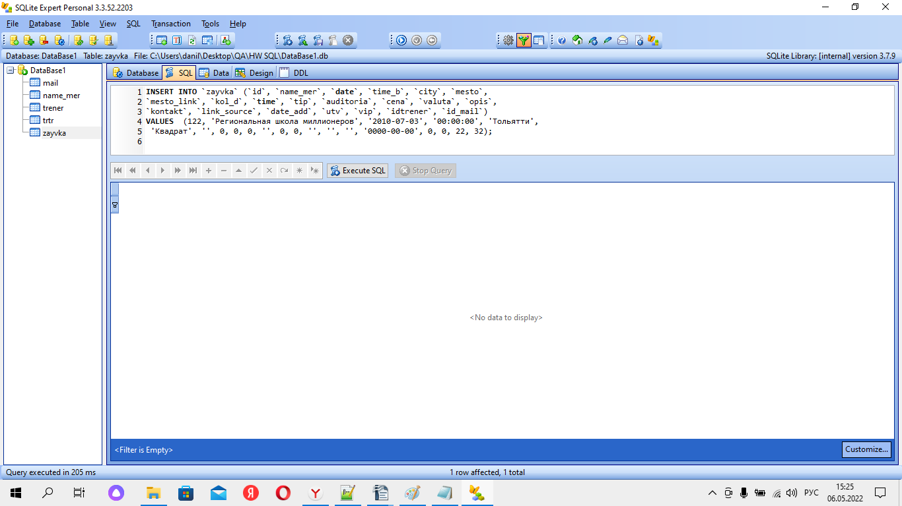
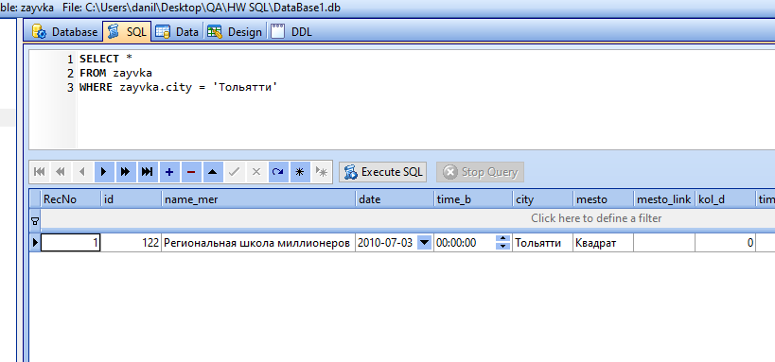
'Квадрат', '', 0, 0, 0, '', 0, 0, '', '', '', '0000-00-00', 0, 0, 22, 32);
Результат обновлений:

13) Связать таблицы zayvka и trener (по ключам idtrener)
Вывести все поля для данных таблиц
SELECT * FROM
zayvka JOIN trener
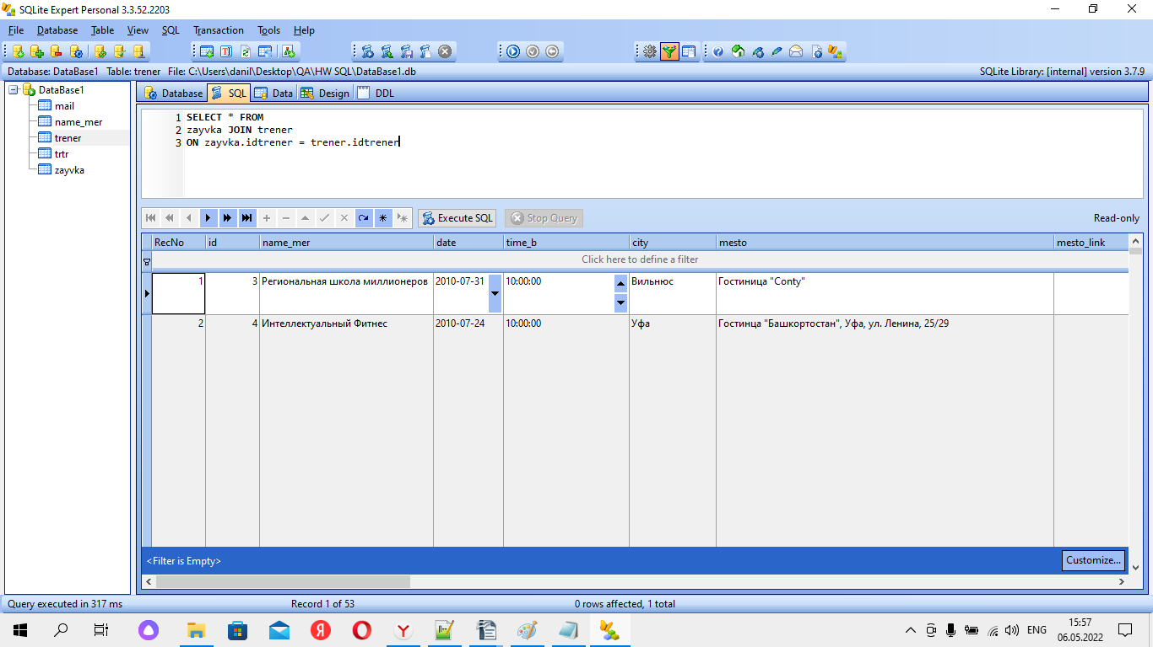
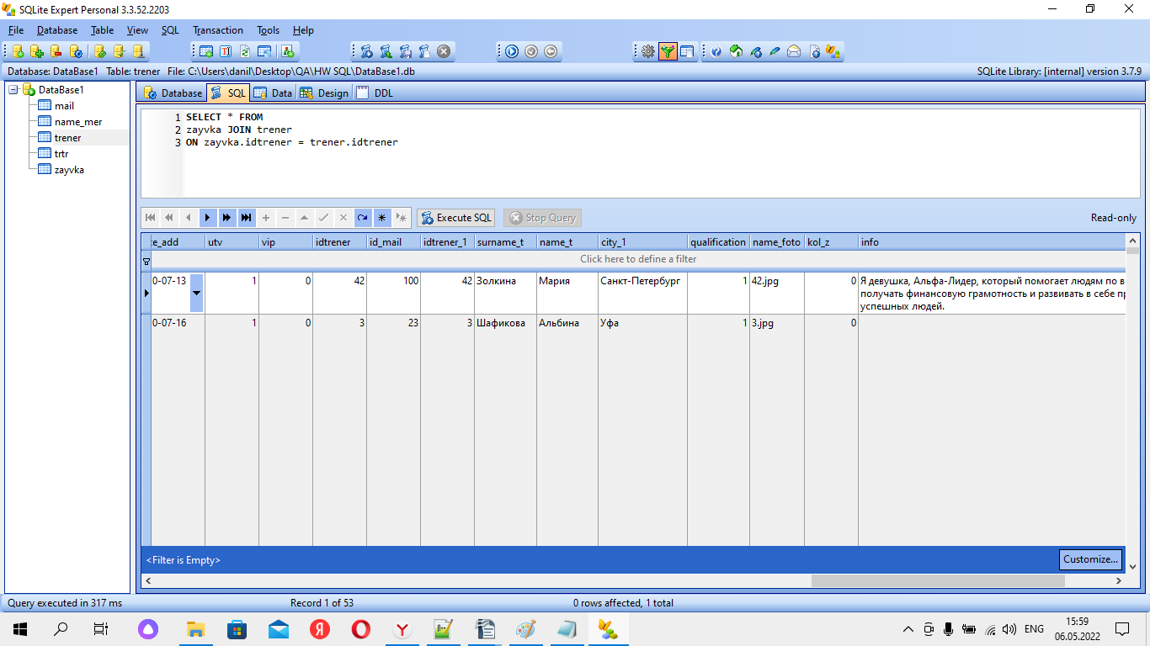
ON zayvka.idtrener = trener.idtrener
14) Вывести следующие поля
Из таблицы zayvka: name_mer и date, из таблицы trener: surname_t и name_t, из таблицы mail: email и status. Связать таблицу zayvka c trener (idtrener) и zayvka c mail (id_mail).
Отсортировать полученный результат по полю date
SELECT zayvka.name_mer, zayvka.date, trener.surname_t,
trener.name_t, mail.email, mail.status
FROM zayvka JOIN trener ON zayvka.idtrener = trener.idtrener
JOIN mail ON zayvka.id_mail = mail.id_mail
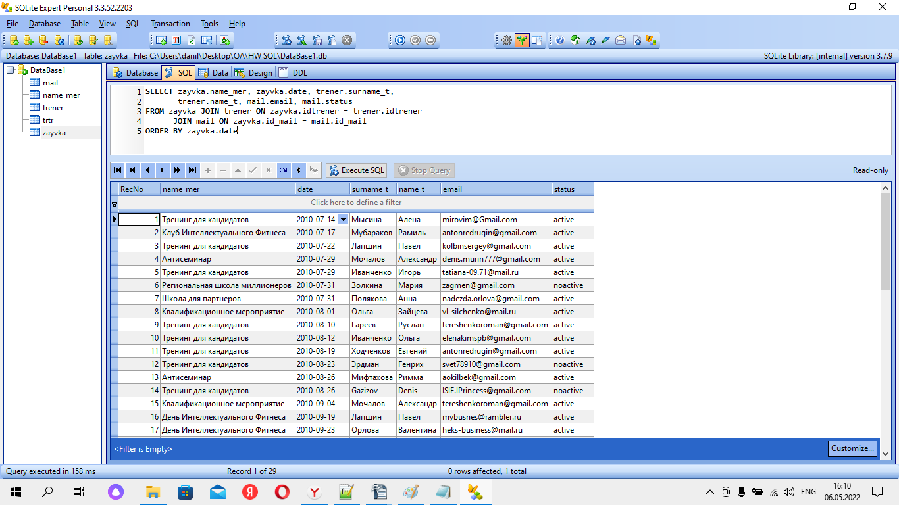
ORDER BY zayvka.date

